**ĐẠI HỌC BÁCH KHOA HÀ NỘI**

**TRƯỜNG CÔNG NGHỆ THÔNG TIN VÀ TRUYỀN THÔNG**

──────── * ───────

**BÁO CÁO ĐỒ ÁN**

**MÔN: PROJECT II**

**ĐỀ TÀI: WEBSITE TỪ ĐIỂN ANH – ANH**

|  |  |
| --- | --- |
| Mã học phần : | IT3931 |
| Mã lớp học : | 727529 |
| Giáo viên hướng dẫn : | Bành Thị Quỳnh Mai |
| Sinh viên thực hiện : Nguyễn Ngọc Bình Dương | |
| Mã số sinh viên : 20204734 | |

**MỤC LỤC**

**LỜI NÓI ĐẦU** 4

**CHƯƠNG 1. KHẢO SÁT BÀI TOÁN** 5

**1.1.** **Mô tả yêu cầu bài toán** 5

**1.** **Tra từ điển** 5

**2.** **Lưu từ vựng vừa mới học vào thẻ ghi nhớ** 5

**1.2.** **Xác định thông tin cơ bản cho nghiệp vụ của bài toán** 5

**1.3.** **Xây dựng biểu đồ mô tả nghiệp vụ và phân cấp chức năng** 5

**1.** **Biểu đồ hoạt động** 5

**2.** **Biểu đồ phân cấp chức năng** 6

**1.4.** **Xây dựng kế hoạch dự án đơn giản** 7

**CHƯƠNG 2: ĐẶC TẢ YÊU CẦU BÀI TOÁN** 8

**2.1.** **Giới thiệu chung** 8

**2.2.** **Biểu đồ usecase** 8

**2.2.1.** **Biểu đồ usecase tổng quan** 8

**2.3.** **Đặc tả use case** 9

**2.3.1.** **Đặc tả use case UC001 “Đăng nhập** 9

**2.3.2.** **Đặc tả use case UC002 “Đăng xuất”** 10

**2.3.3.** **Đặc tả use case UC003 “Tra từ điển”** 11

**2.3.4.** **Đặc tả use case UC004 “Lưu từ vựng đã học”** 11

**CHƯƠNG 3. PHÂN TÍCH YÊU CẦU** 13

**3.1.** **Xây dựng biểu đồ trình tự** 13

**3.1.1.** **Biểu đồ trình tự cho usecase “Đăng nhập” phân bổ trách nhiệm ca sử dụng cho các** **đối tượng của các lớp phân tích** 13

**3.1.2.** **Biểu đồ trình tự cho usecase “Đăng xuất” phân bổ trách nhiệm ca sử dụng cho các đối tượng của các lớp phân tích** 13

**3.1.3.** **Biểu đồ trình tự cho usecase “Tra từ điển” phân bổ trách nhiệm ca sử dụng cho các đối tượng của các lớp phân tích** 14

**3.1.4.** **Biểu đồ trình tự cho usecase “Lưu từ vựng đã học” phân bổ trách nhiệm ca sử dụng cho các đối tượng của các lớp phân tích** 14

**CHƯƠNG 4. THIẾT KẾ CHƯƠNG TRÌNH** 15

**4.1.** **Thiết kế kiến trúc** 15

**4.2.** **Thiết kế cơ sở dữ liệu** 15

**CHƯƠNG 5. XÂY DỰNG CHƯƠNG TRÌNH MINH HỌA** 16

**5.1.** **Thư viện và công cụ sử dụng** 16

**5.2.** **Giao diện minh họa các chức năng của chương trình** 16

**CHƯƠNG 6. KIỂM THỬ CHƯƠNG TRÌNH** 19

**5.1.** **Kiểm thử các chức năng đã thực hiện** 19

**5.1.1.** **Kiểm thử cho Đăng nhập** 19

**5.1.2.** **Kiểm thử cho Tra từ điển** 19

**5.1.3.** **Kiểm thử yêu cầu phi chức năng** 19

**CHƯƠNG 7. HƯỚNG DẪN CÀI ĐẶT VÀ SỬ DỤNG** 20

**6.1.** **Hướng dẫn cài đặt** 20

**6.2.** **Xác định các yêu cầu cài đặt** 20

**6.3.** **Hướng dẫn chi tiết các bước cài đặt** 20

**6.4.** **Hướng dẫn sử dụng phần mềm** 22

**CHƯƠNG 8. KẾT LUẬN VÀ HƯỚNG PHÁT TRIỂN** 23

**TÀI LIỆU THAM KHẢO** 24

# **LỜI NÓI ĐẦU**

Ngày nay, tiếng Anh trở thành ngôn ngữ phổ biến nhất thế giới, sớm được coi là ngoại ngữ cần phải được phổ cập ở mọi quốc gia phát triển và đang phát triển. Không chỉ vậy, một số quốc gia đã đón đầu xu hướng, đưa tiếng Anh trở thành ngôn ngữ thứ hai của quốc gia, bên cạnh tiếng mẹ đẻ. Vì thế, nhu cầu học tiếng Anh cũng ngày càng tăng lên không chỉ ở giới trẻ đi học, đi làm, mà còn ở bộ phận nhóm tuổi trung niên cần trau dồi ngoại ngữ để tiến tới trở thành “công dân toàn cầu”.

Trước đây, những người đi học chỉ mới có điều kiện sử dụng từ điển Anh – Việt do giáo dục vẫn còn đang trong giai đoạn hoàn thiện. Từ điển Anh – Việt là một công cụ vô cùng hữu ích cho việc học từ vựng, tuy nhiên lại có hạn chế là tùy bản dịch mà ngữ nghĩa cũng có sự khác nhau, chưa liệt kê hết được các nghĩa khác của từ gốc. Bên cạnh đó, một số từ tiếng Anh có nghĩa rộng/hẹp hơn so với từ dịch sang tiếng Việt. Vì vậy, để phù hợp với trình độ tiếng Anh không ngừng được cải thiện của mọi người, em đã có ý tưởng tạo nên một website từ điển Anh – Anh, sử dụng chính tiếng Anh để giải thích ngữ nghĩa cho một từ tiếng Anh cụ thể, từ đó khắc phục được những nhược điểm đang còn tồn tại của từ điển Anh – Việt, bổ sung thêm một số tính năng khác để phục vụ cho người học tốt hơn trong quá trình học ngoại ngữ tiếng Anh.

# **CHƯƠNG 1. KHẢO SÁT BÀI TOÁN**

## **Mô tả yêu cầu bài toán**

Từ điển Anh – Anh có những chức năng sau:

### **Tra từ điển**

* Người dùng nhập từ cần tra vào ô tìm kiếm.
* Hệ thống hiển thị kết quả tìm kiếm bằng tiếng Anh trên màn hình.

### **Lưu từ vựng vừa mới học vào thẻ ghi nhớ**

* Người dùng nhập từ vựng đã học, cùng với nghĩa của từ trên màn hình.
* Người dùng lưu từ vựng vào cơ sở dữ liệu của bản thân

## **Xác định thông tin cơ bản cho nghiệp vụ của bài toán**

|  |  |
| --- | --- |
| **Hoạt động** | **Input** |
| **Tra từ điển** | Từ tiếng Anh |
| **Lưu từ vựng đã học** | Từ tiếng Anh |
| Nghĩa của từ |

## **Xây dựng biểu đồ mô tả nghiệp vụ và phân cấp chức năng**

### **Biểu đồ hoạt động**

* Tra từ điển:

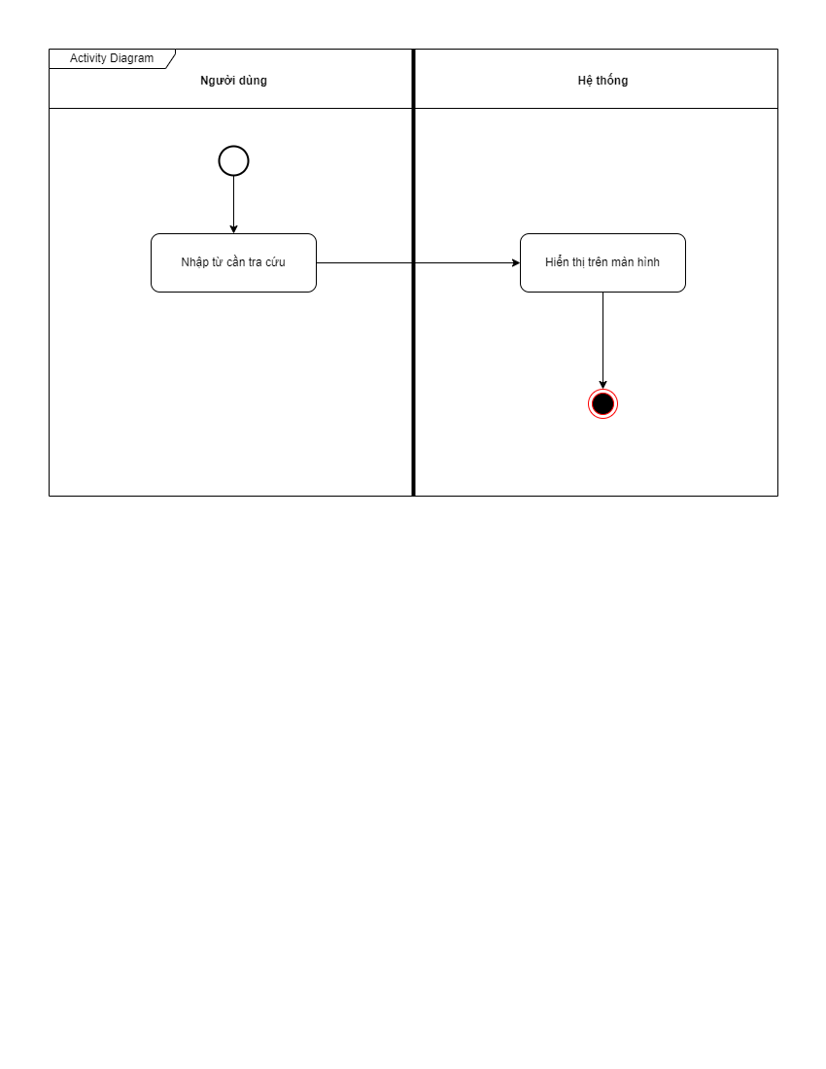

* Lưu từ vựng đã học:

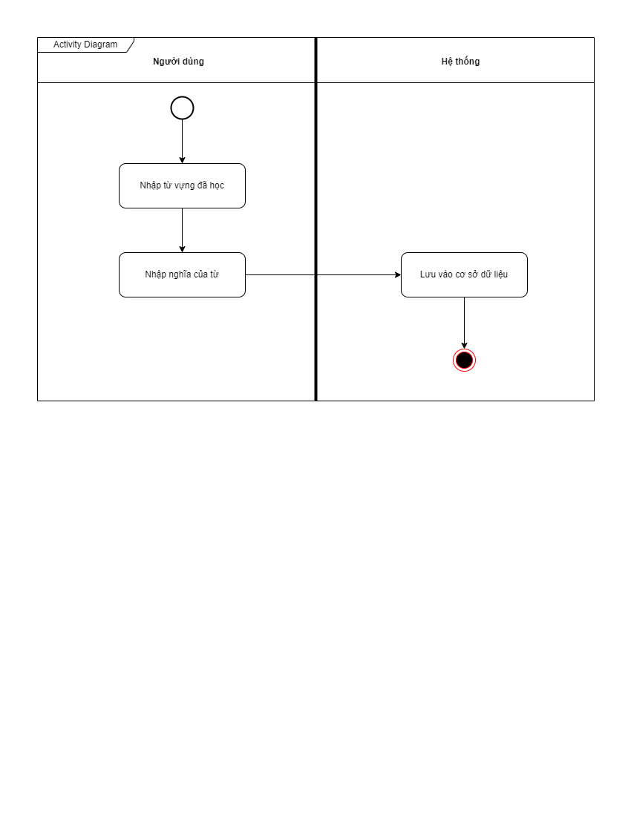

### **Biểu đồ phân cấp chức năng**

Từ điển Anh - Anh

Tra từ điển

Lưu từ vựng đã học

|  |  |  |
| --- | --- | --- |
| **Tên chức năng** | **Mô tả** | **Đánh giá khả năng thực hiện (nhân lực, thời gian, công nghệ, môi trường)** |
| Tra từ điển | Tra cứu từ chưa biết/đã biết |  |
| Lưu từ vựng đã học | Lưu lại từ vựng vào cơ sở dữ liệu như những giấy nhớ/thẻ nhớ |  |

## **Xây dựng kế hoạch dự án đơn giản**

|  |  |  |
| --- | --- | --- |
| **Công việc** | | **Thời gian (số giờ làm việc)** |
| 1. Sprint 1 | Phân tích | 1 – 2 ngày |
|  | Thiết kế | 2 ngày |
|  | Chế tạo | 2 tuần |
|  | Kiểm thử | 2 ngày |
|  | Bảo trì | Không xác định |
| 1. Sprint 2 | Phân tích | 1 – 2 ngày |
|  | Thiết kế | 2 ngày |
|  | Chế tạo | 2 tuần |
|  | Kiểm thử | 2 ngày |
|  | Bảo trì | Không xác định |
| 1. Sprint 3 | Phân tích | 1 – 2 ngày |
|  | Thiết kế | 2 ngày |
|  | Chế tạo | 2 tuần |
|  | Kiểm thử | 2 ngày |
|  | Bảo trì | Không xác định |

|  |  |  |  |  |  |
| --- | --- | --- | --- | --- | --- |
| **Công việc/Hoạt động** | **Xác định rủi ro** | | | **Quản lý rủi ro** | |
| **Mối nguy** | **Rủi ro** | **Mức độ** | **Chiến lược** | **Biện pháp** |
| Lưu trữ dữ liệu | Bị mất dữ liệu | Không có dữ liệu sao lưu dự phòng | Trung bình | Giảm thiểu | Sao lưu dữ liệu thường xuyên |

# **CHƯƠNG 2: ĐẶC TẢ YÊU CẦU BÀI TOÁN**

## **Giới thiệu chung**

Các tác nhân

|  |  |  |
| --- | --- | --- |
| **STT** | **Tên tác nhân** | **Mô tả tác nhân** |
| 1 | Người dùng | Thực hiện các công việc tra từ điển |

Tổng hợp usecase

|  |  |  |  |  |  |
| --- | --- | --- | --- | --- | --- |
| **STT** | **Mã usecase** | **Tên usecase** | **Mô tả usecase** | **Tác nhân tương tác** | **Độ phức tạp** |
| 1 | UC001 | Đăng nhập | Đăng nhập | Người dùng |  |
| 2 | UC002 | Đăng xuất | Đăng xuất | Người dùng |  |
| 3 | UC003 | Tra từ điển | Tra từ vựng chưa biết/đã biết | Người dùng |  |
| 4 | UC004 | Lưu từ vựng đã học | Lưu từ vựng đã học vào thẻ nhớ | Người dùng |  |

## **Biểu đồ usecase**

### **Biểu đồ usecase tổng quan**

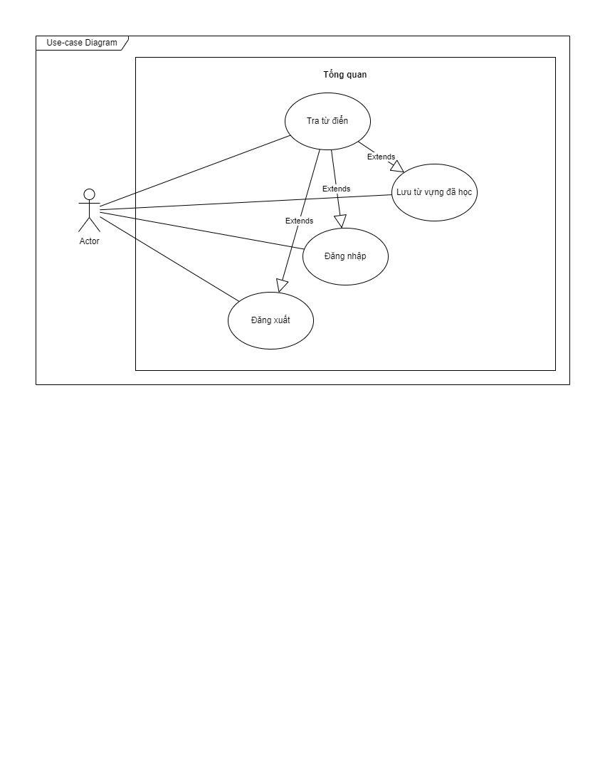

## **Đặc tả use case**

### **Đặc tả use case UC001 “Đăng nhập**

|  |  |  |  |
| --- | --- | --- | --- |
| **Mã Use case** | UC001 | **Tên Use case** | Đăng nhập |
| **Tác nhân** | Người dùng | | |
| **Mô tả** | Cho phép tác nhân có tài khoản truy cập vào hệ thống | | |
| **Tiền điều kiện** | Không | | |
| **Luồng sự kiện chính (Thành công)** | |  |  |  | | --- | --- | --- | | **STT** | **Thực hiện bởi** | **Hành động** | | 1 | Người dùng | Chọn chức năng Đăng nhập | | 2 | Hệ thống | Hiển thị giao diện Đăng nhập | | 3 | Người dùng | Nhập tên đăng nhập và mật khẩu | | 4 | Người dùng | Nhấn nút đăng nhập | | 5 | Hệ thống | Kiểm tra xem tác nhân đã nhập các trường bắt buộc nhập hay chưa | | 6 | Hệ thống | Kiểm tra tên đăng nhập và mật khẩu có hợp lệ do tác nhân nhập trong hệ thống hay không | | 7 | Hệ thống | Tạo giao diện màn hình chính | | | |
| **Luồng sự kiện thay thế** | |  |  |  | | --- | --- | --- | | **STT** | **Thực hiện bởi** | **Hành động** | | 6a | Hệ thống | Thông báo lỗi: Cần nhập các trường bắt buộc nhập nếu người dùng nhập thiếu | | 7a | Hệ thống | Thông báo lỗi: Tên đăng nhập và/hoặc mật khẩu chưa đúng nếu không tìm thấy tên đăng nhập và mật khẩu trong hệ thống | | | |
| **Hậu điều kiện** | Không | | |

Dữ liệu đầu vào của thông tin cá nhân gồm các trường dữ liệu sau:

|  |  |  |  |  |  |
| --- | --- | --- | --- | --- | --- |
| **STT** | **Trường dữ liệu** | **Mô tả** | **Bắt buộc?** | **Điều kiện hợp lệ** | **Ví dụ** |
| 1 | Tên đăng nhập |  | Có | Đúng kiểu dữ liệu | hung |
| 2 | Mật khẩu |  | Có |  | ToiLa12#$ |

### **Đặc tả use case UC002 “Đăng xuất”**

|  |  |  |  |
| --- | --- | --- | --- |
| **Mã Use case** | UC002 | **Tên Use case** | Đăng xuất |
| **Tác nhân** | Người dùng | | |
| **Mô tả** | Cho phép người dùng thoát khỏi tài khoản sử dụng hệ thống | | |
| **Tiền điều kiện** | Tác nhân đã đăng nhập thành công | | |
| **Luồng sự kiện chính (Thành công)** | |  |  |  | | --- | --- | --- | | **STT** | **Thực hiện bởi** | **Hành động** | | 1 | Người dùng | Nhấn nút Đăng xuất | | 2 | Hệ thống | Hiển thị thông báo “Có chắc chắn muốn thoát khỏi hệ thống?” | | 3 | Người dùng | Xác nhận Có/Không thoát khỏi hệ thống | | 4 | Hệ thống | Đăng xuất khỏi tài khoản nếu chọn Có | | 5 | Hệ thống | Hiển thị thông báo đã đăng xuất thành công | | 6 | Hệ thống | Hiển thị màn hình đăng nhập tài khoản | | | |
| **Luồng sự kiện thay thế** | Không | | |
| **Hậu điều kiện** | Không | | |

### **Đặc tả use case UC003 “Tra từ điển”**

|  |  |  |  |
| --- | --- | --- | --- |
| **Mã Use case** | UC003 | **Tên Use case** | Tra từ điển |
| **Tác nhân** | Tra từ điển | | |
| **Mô tả** | Cho phép một người dung đã đăng nhập tra cứu từ vựng chưa biết/đã biết | | |
| **Tiền điều kiện** | Tác nhân đã đăng nhập thành công | | |
| **Luồng sự kiện chính (Thành công)** | |  |  |  | | --- | --- | --- | | **STT** | **Thực hiện bởi** | **Hành động** | | 1 | Người dùng | Chọn mục Home | | 2 | Hệ thống | Hiển thị giao diện Tra cứu từ điển | | 3 | Người dùng | Nhập từ vựng cần tra | | 4 | Hệ thống | Hiển thị kết quả | | | |
| **Luồng sự kiện thay thế** | |  |  |  | | --- | --- | --- | | **STT** | **Thực hiện bởi** | **Hành động** | | 4a | Hệ thống | Thông báo lỗi: Cần nhập các trường bắt buộc | | 4b | Hệ thống | Thông báo lỗi: Từ vựng không tồn tại | | | |
| **Hậu điều kiện** | Không | | |

Dữ liệu đầu vào của thông tin cá nhân gồm các trường dữ liệu sau

|  |  |  |  |  |  |
| --- | --- | --- | --- | --- | --- |
| **STT** | **Trường dữ liệu** | **Mô tả** | **Bắt buộc?** | **Điều kiện hợp lệ** | **Ví dụ** |
| 1 | Từ vựng |  | Có | Đúng kiểu dữ liệu | hello |

### **Đặc tả use case UC004 “Lưu từ vựng đã học”**

|  |  |  |  |
| --- | --- | --- | --- |
| **Mã Use case** | UC004 | **Tên Use case** | Lưu từ vựng đã học |
| **Tác nhân** | Người dùng | | |
| **Mô tả** | Người dùng lưu từ vựng đã học vào thẻ nhớ | | |
| **Tiền điều kiện** | Tác nhân đã đăng nhập thành công | | |
| **Luồng sự kiện chính (Thành công)** | |  |  |  | | --- | --- | --- | | **STT** | **Thực hiện bởi** | **Hành động** | | 1 | Người dùng | Chọn mục Flashcards | | 2 | Hệ thống | Hiển thị giao diện Flashcards | | 3 | Người dùng | Nhập từ vựng và nghĩa | | 6 | Hệ thống | Lưu vào thẻ nhớ | | | |
| **Luồng sự kiện thay thế** | Không | | |
| **Hậu điều kiện** | Không | | |

Dữ liệu đầu vào của thông tin cá nhân gồm các trường dữ liệu sau

|  |  |  |  |  |  |
| --- | --- | --- | --- | --- | --- |
| STT | Trường dữ liệu | Mô tả | Bắt buộc? | Điều kiện hợp lệ | Ví dụ |
| 1 | Từ vựng |  | Có | Đúng kiểu dữ liệu | Hello |
| 2 | Nghĩa |  | Có | Đúng kiểu dữ liệu | Say when you meet someone at the first of the day |

**Các yêu cầu phi chức năng**

**Chức năng**

* Hỗ trợ nhiều người dùng làm việc đồng thời

**Tính dễ dùng**

* Giao diện người dùng tương thích Linux/Ubuntu/Window 10. Thân thiện

**Tính ổng định**

* Hệ thống phải hoạt động liên tục 24h/ngày, 7 ngày/tuần, với thời gian ngừng hoạt động không quá 10%

**Hiệu suất**

* Hỗ trợ quản lý không giới hạn các chức năng

**Sự hỗ trợ**

* Không có

**Các ràng buộc thiết kế**

* Không có

# **CHƯƠNG 3. PHÂN TÍCH YÊU CẦU**

## **Xây dựng biểu đồ trình tự**

### **Biểu đồ trình tự cho usecase “Đăng nhập” phân bổ trách nhiệm ca sử dụng cho các** **đối tượng của các lớp phân tích**

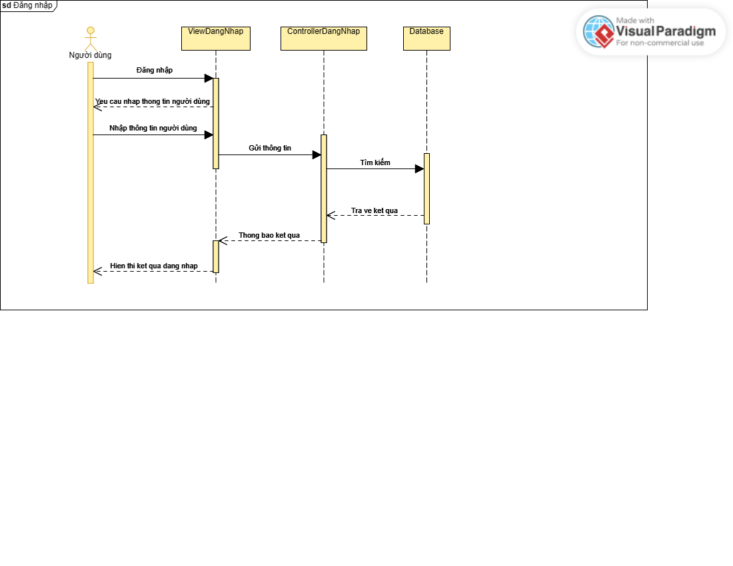

### **Biểu đồ trình tự cho usecase “Đăng xuất” phân bổ trách nhiệm ca sử dụng cho các đối tượng của các lớp phân tích**

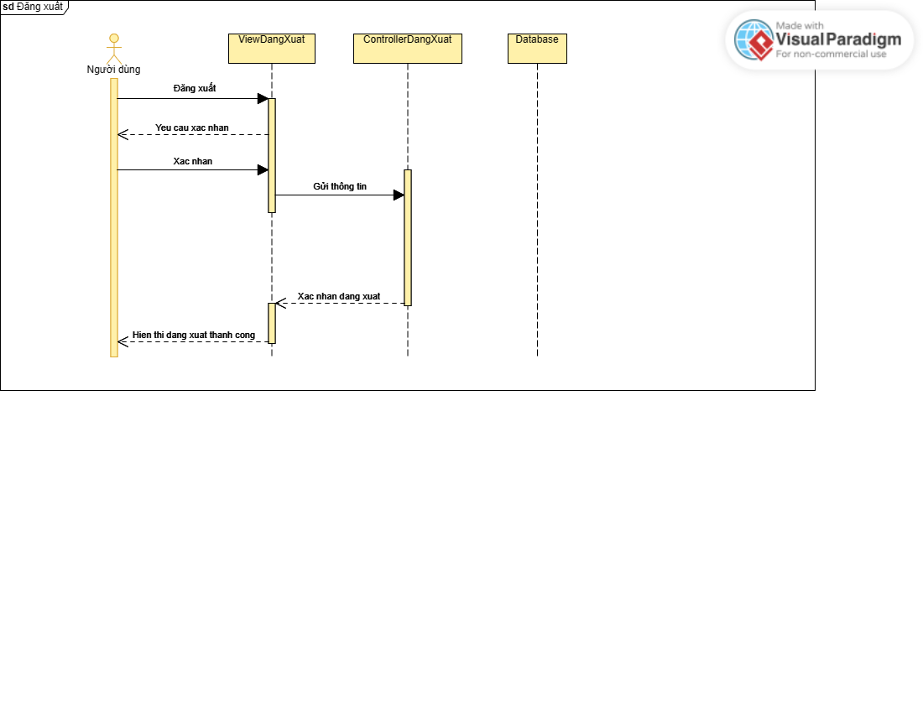

### **Biểu đồ trình tự cho usecase “Tra từ điển” phân bổ trách nhiệm ca sử dụng cho các đối tượng của các lớp phân tích**

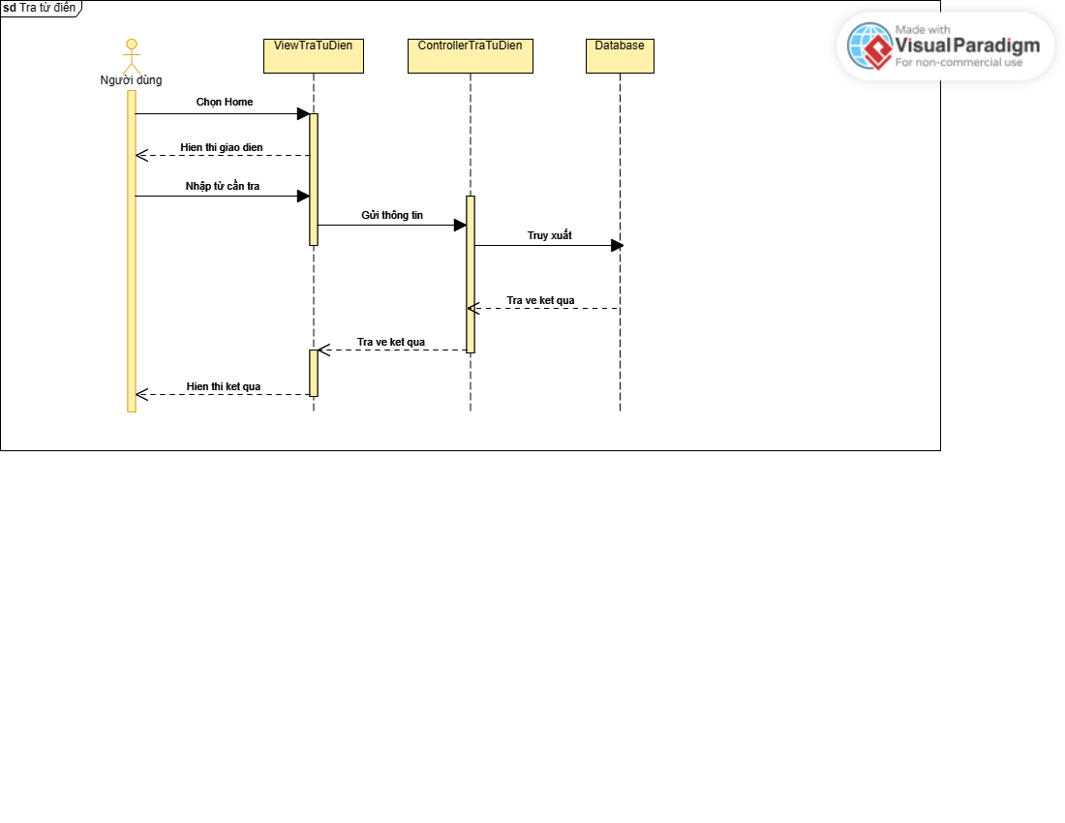

### **Biểu đồ trình tự cho usecase “Lưu từ vựng đã học” phân bổ trách nhiệm ca sử dụng cho các đối tượng của các lớp phân tích**

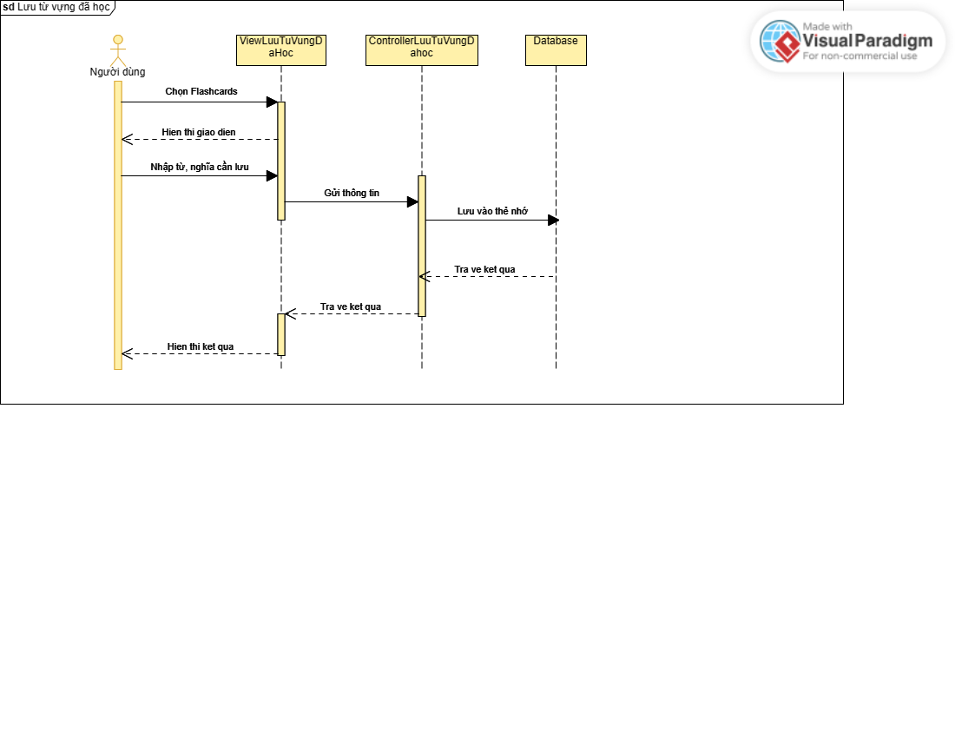

# 

# **CHƯƠNG 4. THIẾT KẾ CHƯƠNG TRÌNH**

## **Thiết kế kiến trúc**

* Kiến trúc MVC
* Model: Entity (Thực thể) và Controller (Liên kết database)
* View: View (Giao diện, liên kết giao diện và database)
* Control: View (Giao diện, liên kết giao diện và database)

## **Thiết kế cơ sở dữ liệu**

* Bảng Người dùng

|  |  |  |  |  |  |
| --- | --- | --- | --- | --- | --- |
| **Tên trường** | **Kiểu dữ liệu** | **Kích thước** | **Ràng buộc toàn vẹn** | **Khuôn dạng** | **Ghi chú** |
| **idUser** | Int (11) |  | Khóa chính | Số nguyên dương |  |
| Tài khoản | Varchar(255) |  |  | Văn bản |  |
| Mật khẩu | Varchar(255) |  |  | Văn bản |  |

* Bảng Từ vựng đã lưu

|  |  |  |  |  |  |
| --- | --- | --- | --- | --- | --- |
| **Tên trường** | **Kiểu dữ liệu** | **Kích thước** | **Ràng buộc toàn vẹn** | **Khuôn dạng** | **Ghi chú** |
| **id** | Int (11) |  | Khóa chính | Số nguyên dương |  |
| Từ vựng | Varchar(255) |  |  | Văn bản |  |
| Nghĩa | Varchar(255) |  |  | Văn bản |  |

# **CHƯƠNG 5. XÂY DỰNG CHƯƠNG TRÌNH MINH HỌA**

## **Thư viện và công cụ sử dụng**

|  |  |  |
| --- | --- | --- |
| Mục đích | Công cụ | Ghi chú |
| IDE lập trình | Visual Studio Code |  |
| Thư viện | ReactJS |  |
| Cơ sở dữ liệu | MongoDB |  |
| Ngôn ngữ backend | NodeJS |  |
| Ngôn ngữ frontend | HTML, CSS, Javascript |  |

## **Giao diện minh họa các chức năng của chương trình**

* Tra từ điển:

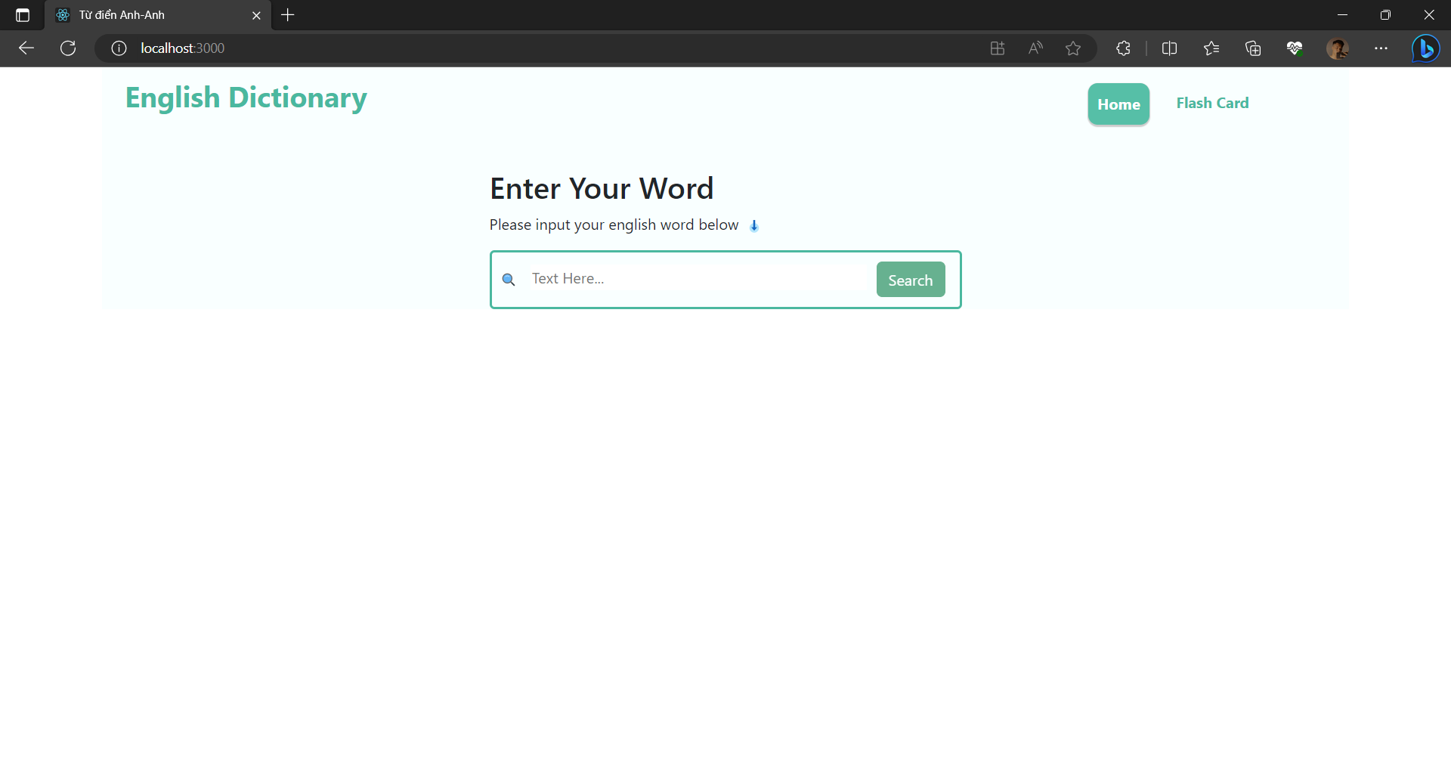

VD: Tra từ Hello

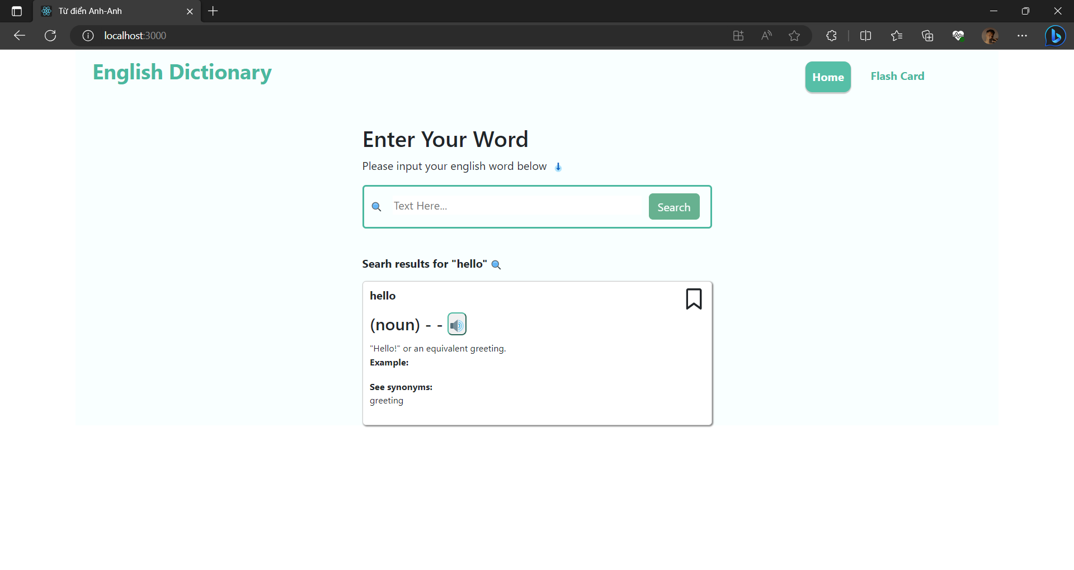

* Lưu từ vựng đã học:

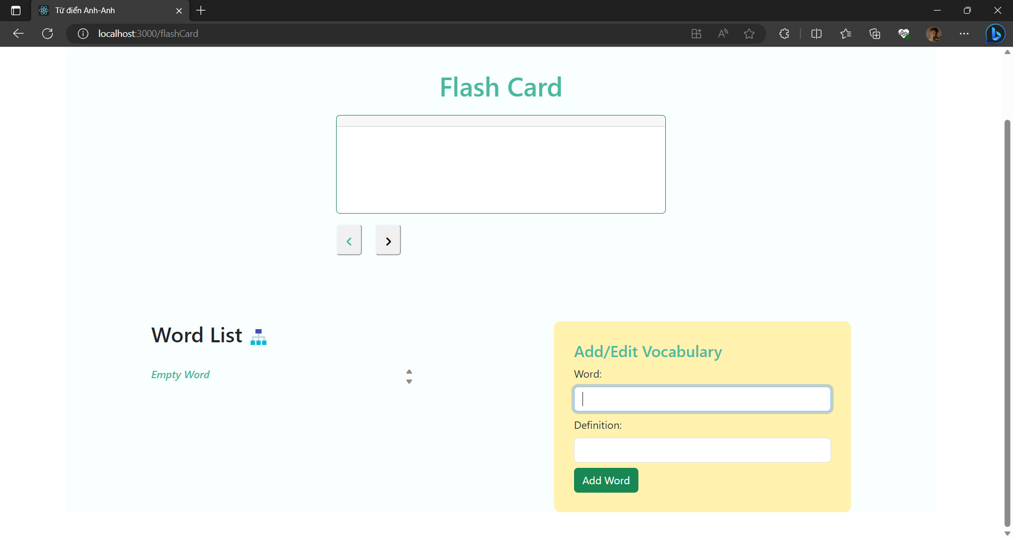

VD: Lưu từ Hello với nghĩa “Say when you meet someone”

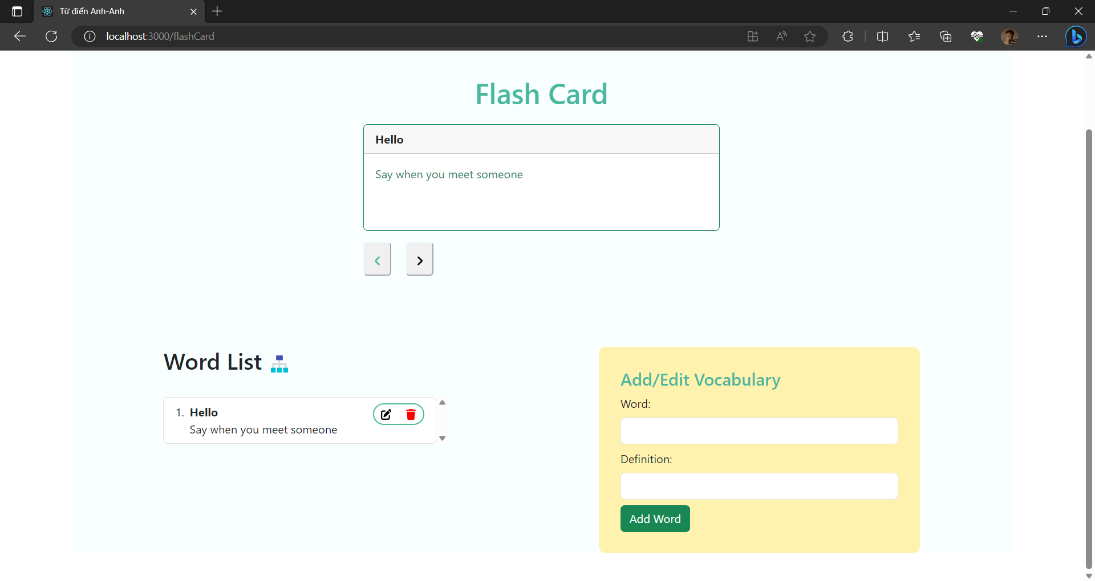

# **CHƯƠNG 6. KIỂM THỬ CHƯƠNG TRÌNH**

## **Kiểm thử các chức năng đã thực hiện**

### **Kiểm thử cho Đăng nhập**

|  |  |  |  |  |
| --- | --- | --- | --- | --- |
| **STT** | **Input** | **Output** | **Exception** | **Kết quả** |
| 1 | Chưa nhập đủ tài khoản và mật khẩu | Thông báo người dùng chưa nhập đủ | Không xử lý | OK |
| 2 | Tài khoản hoặc mật khẩu sai | Thông báo người dùng thông tin đăng nhập sai | Không xử lý | OK |
| 3 | Tài khoản hoặc mật khẩu đúng | Hiển thị giao diện trang chủ | Không xử lý | OK |

### **Kiểm thử cho Tra từ điển**

|  |  |  |  |  |
| --- | --- | --- | --- | --- |
| **STT** | **Input** | **Output** | **Exception** | **Kết quả** |
| 1 | Chưa nhập dữ liệu | Thông báo yêu cầu nhập từ vựng | Không xử lý | OK |
| 2 | Từ không tồn tại | Thông báo từ này không tồn tại | Không xử lý | OK |

### **Kiểm thử yêu cầu phi chức năng**

* Chương trình chạy ổn định trên Windows 11

# **CHƯƠNG 7. HƯỚNG DẪN CÀI ĐẶT VÀ SỬ DỤNG**

## **Hướng dẫn cài đặt**

* Clone project từ github <https://github.com/duongnnb212/EEDictionaryProject.git>
* Giải nén file và chạy file backend, frontend.

## **Xác định các yêu cầu cài đặt**

* Yêu cầu phần cứng
* CPU: 1.1 GHz trở lên;
* Bộ nhớ trong RAM: tối thiểu 2 GB
* Yêu cầu phần mềm
* Hệ điều hành: Windows 10 trở lên

## **Hướng dẫn chi tiết các bước cài đặt**

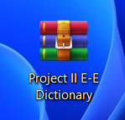

* Giải nén:

* Chuẩn bị cơ sở dữ liệu dictionary trên MongoDB

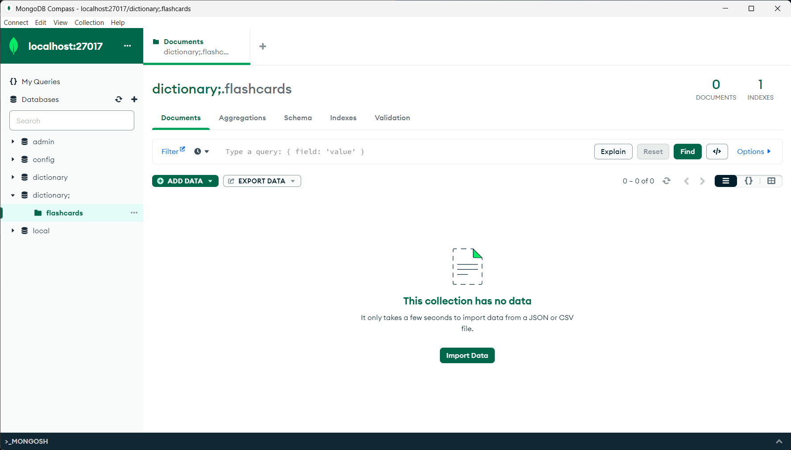

* Ở trong thư mục Backend, thực hiện lệnh: npm run dev

* Ở trong thư mục Frontend, thực hiện lệnh: npm start

* Website sẽ chạy trên cổng 3000 như sau:

## **Hướng dẫn sử dụng phần mềm**

* Có 2 chức năng: Tra từ điển, lưu từ vựng đã học.
* Khi muốn thêm dữ liệu mới thì cần nhập đúng định dạng và cần nhập đầy đủ thông tin, nếu không hệ thống sẽ đưa ra cảnh báo.

# **CHƯƠNG 8. KẾT LUẬN VÀ HƯỚNG PHÁT TRIỂN**

Em đã xây dựng được chương trình với các chức năng đã đáp ứng được các yêu cầu ban đầu, đó là tra từ điển, lưu từ vựng đã học.

Ưu điểm là phần mềm của nhóm có giao diện dễ sử dụng, các chức năng đã phù hợp với yêu cầu sử dụng. Tuy nhiên website của em còn có hạn chế là giao diện quá đơn giản, chức năng chưa phục vụ được người học một cách tối đa.

Trong tương lai, em sẽ học tập, tìm hiểu và thu thập thêm nhiều ý kiến của người dùng để có thể khắc phục các hạn chế của phần mềm và mang lại trải nghiệm tốt hơn cho người sử dụng.

# **TÀI LIỆU THAM KHẢO**

[1][[Node JS + React JS] - Phần 1 - Cài đặt cơ bản (viblo.asia)](https://viblo.asia/p/node-js-react-js-phan-1-cai-dat-co-ban-YWOZrj6rZQ0)

[2][Khóa học Fullstack SERN (SQL, Express.js, React.js, Node.js) Web Developer Miễn Phí với Hỏi Dân IT - YouTube](https://www.youtube.com/playlist?list=PLncHg6Kn2JT6E38Z3kit9Hnif1xC_9VqI)